Задание №1 Тестирование

1. ГРАНИЦЕЙ БЕДРЕННОГО ТРЕУГОЛЬНИКА ЯВЛЯЕТСЯ:
1) паховая связка;
2) гребенчатая связка;
3) гребенчатая мышца;
4) подвздошная кость;
2. ВЕТВЬЮ ГЛУБОКОЙ АРТЕРИИ БЕДРА ЯВЛЯЕТСЯ:
1) запирательная артерия;
2) наружные половые артерии;
3) глубокая артерия, огибающая подвздошную кость;
4) прободающие артерии;
3. ОТ ПОДКОЛЕННОЙ АРТЕРИИ ОТХОДИТ:
1) нисходящая коленная артерия;
2) задняя большеберцовая возвратная артерия;
3) средняя коленная артерия;
4) передняя большеберцовая возвратная артерия;
4. КОНЕЧНОЙ ВЕТВЬЮ ТЫЛЬНОЙ АРТЕРИИ СТОПЫ ЯВЛЯЕТСЯ:
1) глубокая подошвенная ветвь;
2) медиальная предплюсневая артерия;
3) передняя подошвенная артерия;
4) дугообразная артерия;

5. ВЕТВЬЮ ПЕРЕДНЕЙ БОЛЬШЕБЕРЦОВОЙ АРТЕРИИ ЯВЛЯЕТСЯ:
1) малоберцовая артерия;
2) латеральная нижняя коленная артерия;
3) медиальная подошвенная артерия;
4) передняя большеберцовая возвратная артерия;
6. В ОБРАЗОВАНИИ ПОДОШВЕННОЙ ДУГИ ПРИНИМАЕТ УЧАСТИЕ:
1) глубокая подошвенная артерия;
2) медиальная подошвенная артерия;
3) передняя подошвенная артерия;
4) дугообразная артерия;
7. ОТ ПЕРЕДНЕЙ БОЛЬШЕБЕРЦОВОЙ АРТЕРИИ В ОБЛАСТИ ГОЛЕНОСТОПНОГО СУСТАВА ОТХОДИТ:
1) медиальная подошвенная артерия;
2) медиальная передняя лодыжковая артерия;
3) задняя возвратная большеберцовая артерия;
4) передняя возвратная большеберцовая артерия;

Задание 2. Обозначить артерии, представленные на препарате.
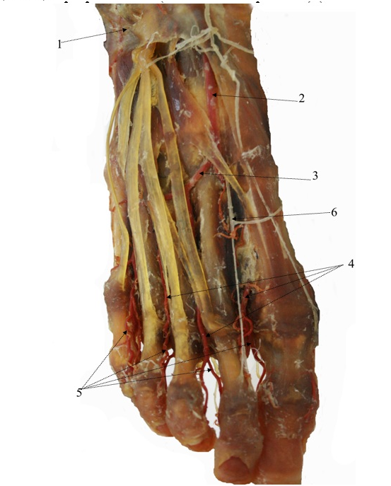

Задание 3. Строение, кровоснабжение и иннервация тазобедренного сустава.
Задание 4. Строение, кровоснабжение и иннервация мышц голени.

